Муниципальное казенное дошкольное образовательное учреждение детский сад «Берёзка» комбинированного вида

Купинского района

**Консультация для воспитателей**

**«Закаливающие процедуры**

**в тёплое время года»**

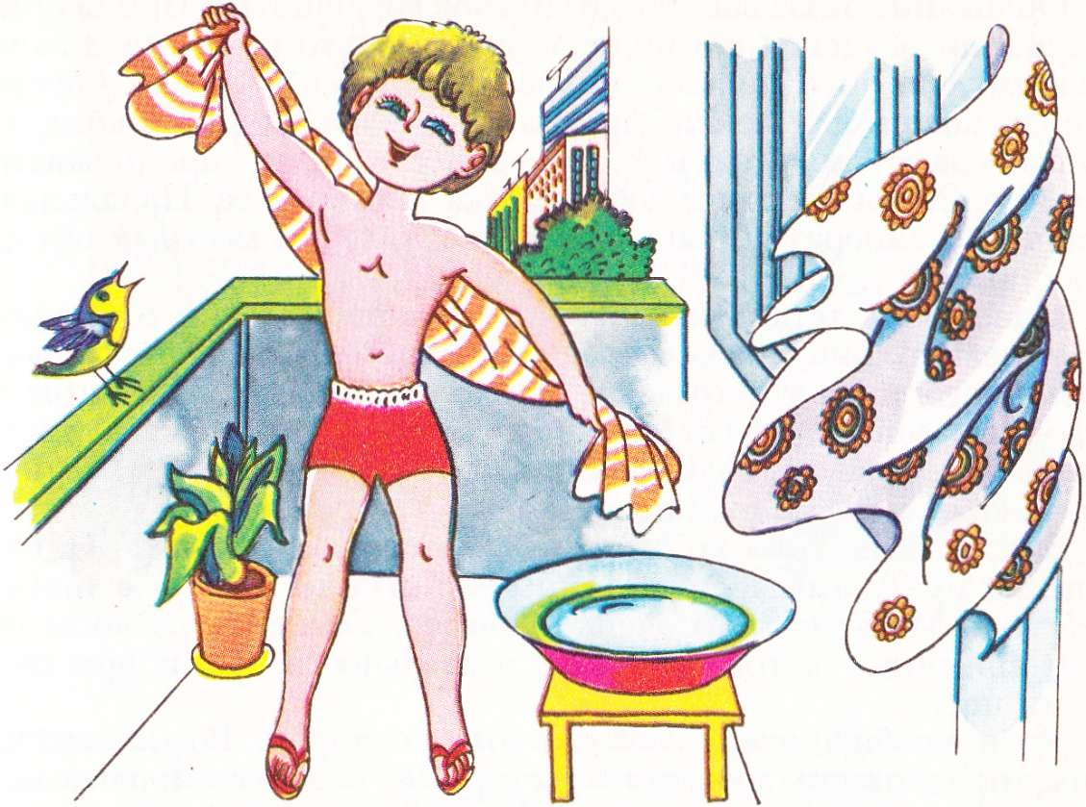

Подготовила:

воспитатель 1 категории

Королёва Т.В.

Купино

2020 г.

Закаливание детей летом дает широкие возможности для родителей укрепить организм ребенка. Систематическое регулярное закаливание ребенка - важное условие его здоровья и хорошего самочувствия. Закаливание, в первую очередь, помогает укрепить иммунитет и усилить защитные силы организма в борьбе с возбудителями любых заболеваний.

Закаленные дети болеют намного реже, чем не закаленные, им не страшны сезонные эпидемии гриппа, у них обычно высокая школьная успеваемость, так как закаливание способствует повышению физической и умственной работоспособности ребенка, а также укрепляет его нервную систему.

Лучшее время для начала закаливания, конечно же - лето. В летнее время возможности закаливания гораздо шире, чем в любое другое время года. Лето - единственное время года, когда все закаливающие процедуры можно проводить не в помещении.

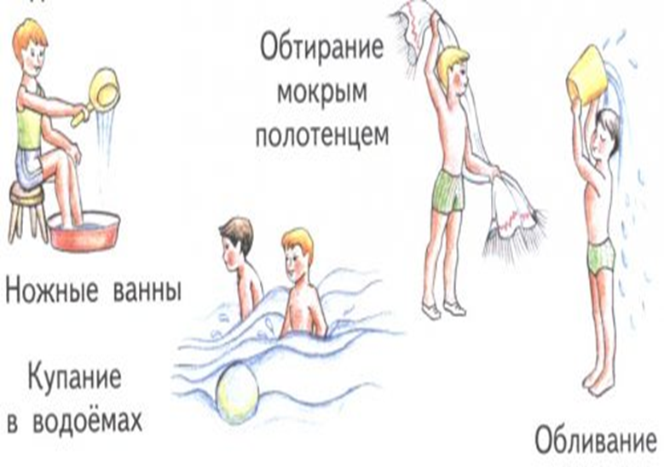Закаливающие процедуры должны применяться в соответствии с возрастом и состоянием здоровья ребенка, поэтому в каждом конкретном случае их выбор должен быть индивидуальным.

1. **Водные процедуры.**

К специальным закаливающим водным процедурам относятся:

- обтирание тела. Обтирание частей тела (руки, грудь, спина) начинают с сухого растирания до легкой красноты кожи варежкой или мохнатым полотенцем в течение 7-10 дней. Затем производятся влажные обтирания, температуру воды снижают с 30…320 до комнатной на 10 каждые 2 дня. Продолжительность процедуры- до 3 минут. В конце следует сухое обтирание;

- контрастное обливание стоп водой. Детям ослабленным, часто болеющим ОРЗ рекомендуется щадящий режим обливания, когда обливают ноги сначала теплой водой (+38…360 ), затем +280 и заканчивают снова теплой водой. Детям здоровым рекомендуется больший контраст:+38- +18- +38- +180. Заканчивают процедуру сухим растиранием. Обливание проводят из кувшина или лейки с перфорированной насадкой;

- контрастные обливания для рук, температурный режим такой же, как и при обливании стоп;

- общие обливания тела проводятся водой с начальной температуры +360 , длительность первого обливания 15 секунд. В дальнейшем температура воды постепенно снижается на 10 в неделю, а длительность увеличивается до 35 секунд.

**2. Воздушные ванны.**

Большое влияние на укрепление организма детей оказывают прогулки на свежем воздухе. В летнее время когда температура воздуха в тени достигает 18-200 С, вся жизнь детей (исключая ночной сон) переносится на участок. Только в очень жаркие дни, при температуре воздуха 300 С и выше, маленьких детей лучше держать в помещениях с открытыми окнами, так как в это время температура в помещении несколько ниже, чем на открытом воздухе. Воздушные летние ванны полезнее всего принимать на природе, где вокруг много зеленой растительности, и, следовательно, чистый воздух.

1. **Солнечные ванны.**

Солнечные ванны летом обычно сочетают с воздушными.

Под воздействием солнечных лучей в клетках и тканях ускоряются химические и биологические процессы, повышается общий обмен, вырабатывается активный витамин D. Изменяется и общее состояние организма, улучшаются настроение, сон, аппетит, повышаются работоспособность и общая сопротивляемость организма к различного рода заболеваниям. Однако солнечные лучи оказывают благоприятное влияние на организм только при правильном их использовании, в противном случае они могут причинить вред, вызвать тяжелые ожоги, заболевание глаз, обострение некоторых болезней.

Первый раз на солнце можно быть не более 10 минут, затем, с каждым разом, продолжительность пребывания на солнце можно увеличивать на 2 минуты. Но дольше часа на солнце находится не рекомендуется. Солнечные ванны можно принимать с 9 и до 10 часов в утреннее время и с 16 до 17 часов днем при температуре воздуха в тени не ниже 20 и не выше 320 С.

**4.Подвижные игры.**

Учитывая возраст детей, с детьми проводятся подвижные игры, народные подвижные игры. Начиная со старшей группы спортивные игры: городки, бадминтон, элементы баскетбола, футбола.

**5.Хороший закаливающий эффект достигается при ходьбе босиком.** При этом происходит тренировка мышц стопы, предохраняя ребенка от плоскостопия. Рекомендуется ходить босиком по скошенной траве, опавшей хвое и т.п. Начинать хождение босиком надо в комнате, сначала по 1 минуте и прибавлять через каждые 5-7 дней по 1 минуте, доведя общую продолжительность до 8-10 минут ежедневно.

Закаливание детей летом дело не сложное, но внимательно относится к этому процессу необходимо, чтобы избежать негативных последствий. И тогда можно добиться гармонии организма с природой, их благоприятного воздействия. Действие закаливающих факторов должно ощущаться детьми как естественное и приятное. Тогда солнце, воздух и вода будут их верными друзьями.

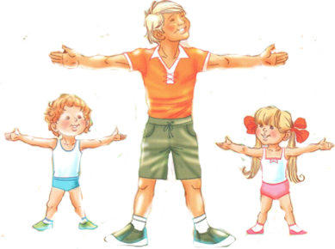

**Использованная литература:**

1. Баранова С.В. Укрепление организма/С.В. Баранова.- М.: ЦПФС «Единение», 2007.- 164 с.
2. Воронцова И.М. Закаливание детей с применением интенсивных методов. Метод. Рекомендации/ И.М. Воронцова, Л.А. Беленький.- СПб.: Медицина, 1990.- С.27.
3. Праздников В.П. Закаливание детей дошкольного возраста/ В.П. Праздников.- Л.: Медицина, 1989.- 128 с.
4. Савельева Н.Ю. Организация оздоровительной работы в дошкольных образовательных учреждениях/ Н.Ю. Савельева.- Ростов н.Д.: Феникс, 2005.- 464с.